Leichte Mineralwoll-Dämmplatte spart Zeit auf der Baustelle

Düsseldorf, 22. Juli 2025. – Zeitdruck und Fachkräftemangel prägen den Alltag auf vielen Baustellen. Der Baustoffhersteller Saint-Gobain Weber reagiert auf diese Herausforderungen mit einer Weiterentwicklung im Bereich der mineralischen Dämmplatten. Rund 20 Prozent leichter, handlicher im Format und mit reduzierter Dübelanzahl sorgt weber.therm MW 035L express für schnellere Abläufe bei der Verarbeitung von Mineralwolle-WDVS und ermöglicht effizientes Arbeiten, auch in kleinen Teams.
Dämmplatte vereinfacht Logistik und Montage
Wärmedämm-Verbundsysteme auf Basis von Mineralwolle überzeugen mit bauphysikalischen Vorteilen und einem hohen Brand- und Schallschutz. Im Vergleich zu EPS sind Mineralwollplatten jedoch deutlich schwerer. Unerfahrene Kräfte stoßen bei der Montage auf dem Gerüst daher schnell an ihre Grenzen. Dies verzögert nicht nur den Baufortschritt, sondern erhöht auch das Risiko von Verarbeitungsfehlern.
Mit weber.therm MW 035L express bietet Saint-Gobain Weber nun eine mineralische Dämmplatte, die gezielt auf diese Herausforderungen ausgelegt ist. Sie ist etwa 20 Prozent leichter als herkömmliche Varianten und misst handliche 80 x 41,5 cm. Dadurch lässt sich jede Platte von nur einer Person ansetzen, und das Abladen sowie Verteilen auf dem Gerüst gelingt selbst bei engen Baustellen oder schwer zugänglichen Flächen schnell und unkompliziert. Auch unerfahrene Kräfte und kleinere Teams können so zügig und sicher arbeiten.
Weniger Befestiger, mehr Effizienz
Ein weiterer Vorteil ist der reduzierte Befestigungsaufwand: Pro Platte wird in der Fassadenfläche lediglich ein Dübel benötigt, das entspricht drei Stück pro Quadratmeter. Angesichts des Zeitbedarfs von bis zu zwei Minuten pro Bohr- und Setzvorgang reduziert sich der Montageaufwand deutlich.
Die weber.therm MW 035L express ist für alle mineralischen WDVS von Saint-Gobain Weber zugelassen und lässt sich mit verschiedenen Oberputzen kombinieren. Im System weber.therm A 100 vereint sie so die Verarbeitungsvorteile leichter Dämmstoffe mit der hohen Sicherheit und Robustheit mineralischer Baustoffe.

Zeichen Fließtext (inkl. Leerzeichen): 2.059

ÜBER SAINT-GOBAIN WEBER

Die Saint-Gobain Weber GmbH ist bundesweit einer der führenden Baustoffhersteller und bietet über 800 Premium-Lösungen in den Segmenten Putz- und Fassadensysteme, Fliesen- und Bodensysteme sowie Bautenschutz- und Mörtelsysteme. Die in der Branche einzigartige Bandbreite an Produkten, Systemen und Services macht das Unternehmen zum kompetenten Partner für ganzheitliche Bauplanung und -ausführung. In Deutschland produziert Weber an 13 regionalen Standorten und kann damit schnell auf Kundenbedürfnisse reagieren. Daneben prägt insbesondere eine hohe Innovationskraft das Profil von Saint-Gobain Weber. Der Fokus der vielfach ausgezeichneten Neuentwicklungen liegt auf wohngesunden, umweltschonenden Baustoffen. Weber ist Teil der Saint-Gobain-Gruppe, dem weltweit führenden Anbieter auf den Märkten des Wohnens und Arbeitens.

www.de.weber
Medienkontakt: Ulrich Wolf, ulrich.wolf@sg-weber.de Tel. 0211/ 91 369-291

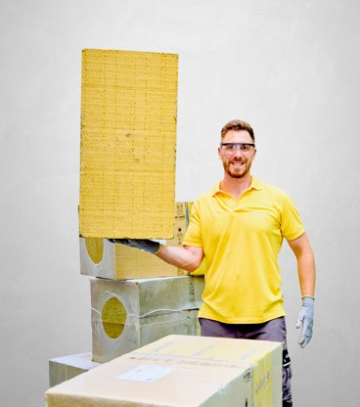
Die handliche und leichte Mineralwoll-Dämmplatten weber.therm MW 035L express überzeugt durch einfaches Handling und reduzierten Dübelbedarf. Foto: Saint-Gobain Weber
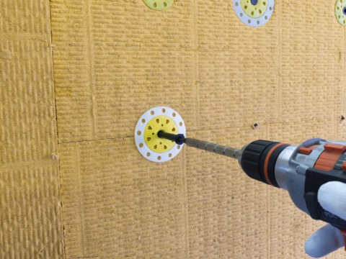
weber.therm MW 035L express muss nur einmal in der Fläche mittig gedübelt werden. Foto: Saint-Gobain Weber

